Tuần 20, 21 – Tiết 29, 30

BÀI 15. CHÍNH SÁCH CAI TRỊ CỦA CÁC TRIỀU ĐẠI PHONG KIẾN PHƯƠNG BẮC VÀ SỰ CHUYỂN BIẾN CỦẨ XĂ HỘI ÂU LẠC
I. MỤC ĐÍCH, YÊU CẨU
1. Về năng lực
* Năng lực chung:
- Giải quyết được những nhiệm vụ học tập một cách độc lập, theo nhóm và thể hiện sự sáng tạo.
- Góp phần phát triển năng lực giao tiếp và hợp tác qua hoạt động nhóm và trao đổi công việc với giáo viên.
*Năng lực riêng:
- Biết khai thác và sử dụng được thông tin của một số tư liệu lịch sử trong bài học dưới sự hướng dẫn của GV.
- Biết tìm kiếm, sưu tầm được tư liệu để phục vụ cho bài học và thực hiện các hoạt động thực hành, vận dụng.
- Nêu được một số chính sách cai trị của các triếu đại phong kiến phương Bắc trong thời kì Bắc thuộc.
- Nhận biết được một số chuyển biến cơ bản về kinh tế, xã hội của người Việt cổ dưới ách cai trị, đô hộ của triều đại phong kiến phương Bắc.
2. Về phẩm chất
- Biết đồng cảm và chia sẻ với nỗi thống khổ của nhân dân dưới ách thống trị ngoại xâm, bước đầu nhận thức được giá trị của độc lập, tự chủ.
II. THIẾT BỊ DẠY HỌC VÀ HỌC LIỆU
1. Giáo viên
- Giáo án soạn theo định hướng phát triển năng lực, phiếu học tập.
- Lược đồ phóng to đơn vị hành chính nước ta thời thuộc Đường.
- Các hình ảnh minh hoạ có liên quan đến nội dung bài học.
- Máy tính, máy chiếu.
2. Học sinh
- SGK, tranh ảnh, tư liệu sưu tầm liên quan đến bài học (nếu có) và dụng cụ học tập theo yêu cấu của GV.
III. TIẾN TRÌNH DẠY HỌC
1. KHỞI ĐỘNG
a. Mục tiêu: Giúp học sinh nắm được các nội dung cơ bản bước đầu của bài học cần đạt được, đưa học sinh vào tìm hiểu nội dung bài học, tạo tâm thế cho học sinh đi vào tìm hiểu bài mới.
b. Nội dung:
GV: Chia giao nhiệm vụ cho HS.
HS quan sát, trả lời câu hỏi của GV
c. Sản phẩm: HS hoàn thành tìm hiểu kiến thức
d. Tổ chức thực hiện:
B1: Chuyển giao nhiệm vụ (GV)
GV tổ chức trò chơi “Phía sau ống nhòm”
B2: Thực hiện nhiệm vụ
GV: Hướng dẫn HS quan sát, phân tích hình ảnh và trả lời câu hỏi.
HS: Quan sát hình ảnh và trả lời câu hỏi
B3: Báo cáo kết quả hoạt động
GV:
- Yêu cầu HS trả lời câu hỏi
- Hướng dẫn HS báo cáo (nếu các em còn gặp khó khăn).
HS:
- Trả lời câu hỏi
- HS còn lại theo dõi, nhận xét, bổ sung cho bạn (nếu cần).
B4: Kết luận, nhận định (GV)
- Nhận xét, chốt kiến thức, chuyển dẫn vào hoạt động hình thành kiến thức mới.
- Viết tên bài, nêu mục tiêu chung của bài và dẫn vào HĐ tiếp theo.
Sản phẩm dự kiến: thành cổ Luy Lâu, Thục Phán An Dương Vương, lễ hội đền Hùng, trống đồng Đông Sơn

“Bổng bồng bông bổng bồng bông
Khăn điều mẹ bế con Rồng cháu Tiên”
Lời hát ru có từ bao đời nay đưa chúng ta trở về nguồn cội của dân tộc mình. Cách ngày nay gần 3000 năm, cha ông ta đã làm nhà, xây làng, dựng nước, chống giặc ngoại xâm, để lại cho chúng ta một giang sơn gấm vóc, một nền văn hóa phù hợp với điều kiện tự nhiên và lối sống của dân tộc.
HOẠT ĐỘNG 2. HÌNH THÀNH KIẾN THỨC MỚI
1. Chính sách cai trị của các triều đại phong kiến phương Bắc
a. Mục tiêu: HS hiểu chính sách cai trị của các triều đại phong kiến phương Bắc
b. Nội dung:
- GV sử dụng KT mảnh ghép cho HS thảo luận và KT đặt câu hỏi để hỏi.
- Hs làm việc cá nhân, làm việc nhóm và trình bày sản phẩm.
c. Sản phẩm: Câu trả lời và sản phẩm nhóm của HS
d. Tổ chức thực hiện
Hoạt động dạy – học | Sản phẩm dự kiến
* Nhiệm vụ 1: Về bộ máy cai trị  Bước 1: Chuyển giao nhiệm vụ  GV mời HS nhóm 2 trình bày sản phẩm đã tìm hiểu về nội dung này  ? Em có nhận xét gì về tổ chức nhà nước Văn Lang và tổ chức chính quyền dưới ách cai trị của các triều đại phong kiến phương Bắc?  GV cho HS thảo luận cặp đôi, sau đó đại diện trình bày trước lớp  Bước 2: HS thực hiện nhiệm vụ học tập  Bước 3: Báo cáo kết quả hoạt động.  GV mở rộng giải thích để HS rõ về việc chính quyền đô hộ chia tách lãnh thổ Âu Lạc thành các châu quận.  Bước 4: Đánh giá, chuẩn kiến thức  GV đánh giá kết quả hoạt động của HS. Chính xác hóa các kiến thức đã hình thành cho học sinh.  * Nhiệm vụ 2: Về kinh tế  Bước 1: Chuyển giao nhiệm vụ  GV mời HS nhóm 3 trình bày sản phẩm đã tìm hiểu về nội dung này  Bước 2: GV lưu ý HS có thể khai thác thông tin về thành Luy Lâu ở mục Em có biết để nhận biết được vai trò là trị sở, trung tâm chính trị quyền lực của các triều đại phong kiến phương Bắc từ thời Đông Hán đến thời Đường.  Bước 3: GV mở rộng giải thích để HS rõ về việc chính quyền đô hộ chia tách lãnh thổ Âu Lạc thành các châu quận.  Bước 4:  GV đánh giá kết quả hoạt động của HS. Chính xác hóa các kiến thức đã hình thành cho học sinh.  Nhiệm vụ 3: Về văn hóa – xã hội  Bước 1: Chuyển giao nhiệm vụ  GV mời HS nhóm 4 trình bày sản phẩm đã tìm hiểu về nội dung này  Bước 2: GV cho HS đọc, khai thác thêm thông tin trong mục Em có biết mở rộng hiểu biết, để thấy rõ những tiến bộ về kĩ thuật của nước ta thời kì Bắc thuộc như: kĩ thuật làm giấy từ cây mật hương thông qua tiếp thu kĩ thuật làm giấy từ Trung Quốc. GV có thể giới thiệu thêm về lỡ thuật “dùng côn trùng diệt côn trùng”.  Bước 3: GV có thể mở rộng nhận thức cho HS:  Việc tìm thấy đồ gốm ở Luy Lâu cùng với khuôn đúc trống đồng, đổ tuỳ táng tại đây đã cho thấy, dù bị áp bức, bóc lột nhưng đời sống vật chất và tinh thần của cư dân Việt cổ vẫn phát triền và đạt được không ít thành tựu nổi bật.  Bước 4:  GV đánh giá kết quả hoạt động của HS. Chính xác hóa các kiến thức đã hình thành cho học sinh. | 1. Chính sách cai trị của các triều đại phong kiến phương Bắc.  a. Về bộ máy cai trị  - Sáp nhập nước ta vào lãnh thổ Trung Quốc, chia thành các đơn vị hành chính.  - Áp dụng pháp luật hà khắc và thẳng tay đàn áp các cuộc đấu tranh của nhân dân ta.  b. Về kinh tế  - Chiếm ruộng đất của nhân dân Âu Lạc để lập thành ấp, trại và bắt dân ta cày cấy.  - Áp đặt chính sách tô thuế nặng nề.  - Nắm độc quyến vế sắt và muối, bắt dân ta cống nạp nhiều vải vóc, hương liệu, sản vật quý.  c. Về văn hóa – xã hội  - Thực hiện chính sách đồng hoá dân tộc Việt.
HOẠT ĐỘNG 3. LUYỆN TẬP
a) Mục tiêu: Vận dụng kiến thức của bài học vào việc làm bài tập cụ thể
b) Nội dung: HS suy nghĩ cá nhân làm bài tập của GV giao
c) Sản phẩm: Câu trả lời của HS
d) Tổ chức thực hiện
Bài tập 1: Trắc nghiệm
B1: Chuyển giao nhiệm vụ: Giáo viên mời HS tham gia trò chơi “Thu hoạch cà rốt” và phổ biến luật chơi cho HS: Các em hãy giúp thỏ con thu hoạch cà rốt bằng cách trả lời những câu hỏi của GV.
Câu 1: Địa danh nào dưới đây không phải là trị sở của các triều đại phong kiến phương Bắc trong thời kỳ Bắc thuộc?
- Thành Cổ Loa.
- Thành Luy Lâu.
- Thành Tống Bình.
- Thành Đại La
Câu 2: Đâu không phải là chính sách đồng hoá của chính quyền phong kiến phương Bắc?
- Xoá bỏ các phong tục của dân Việt
- Giữ nguyên các phong tục của dân Việt
- Mở trường dạy chữ Hán
- Đưa người Hán sang ở cùng với dân Việt
Câu 3: Đứng đầu chính quyền đô hộ của nhà Hán ở các quận Giao Chỉ, Cửu Chân, Nhật Nam là
- Thứ sử
- Huyện lệnh
- Thái thú
- Tiết độ sứ
Câu 4: Ý nào dưới đây không thể hiện đúng chính sách cai trị kinh tế của các triều đại phong kiến ​​phương Bắc?
- Áp đặt chính sách, tô thuế nặng nề.
- Chiếm ruộng của Âu Lạc lập thành ấp, trại.
- Bắt nhân dân ta cống nạp các sản vật quý trên rừng dưới biển
- Cho phép nhân dân bản địa sản xuất muối và sắt
Bài tập 2: Nối cột
A | B
1. Năm 179, TCN nhà Triệu | a. Chia nước ta thành ba quận: Giao Chỉ, Cửu Chân, Nhật Nam góp với 6 quận của Trung Quốc thành Châu Giao.
2. Năm 111, TCN nhà Hán | b. Chia nước ta thành hai quận Giao Chỉ và Cửu Chân.
5. Năm 679, nhà Đường | c. Đổi giao châu thành An Nam đô hộ phủ.
B2: Thực hiện nhiệm vụ
- HS xác định yêu cầu của câu hỏi và trả lời
- GV hướng dẫn cho HS trả lời câu hỏi
B3: Báo cáo kết quả hoạt động
- GV yêu cầu HS trình bày sản phẩm của mình.
- HS trình bày, theo dõi, nhận xét, đánh giá và bổ sung cho bài của bạn (nếu cần).
B4: Kết luận, nhận định: GV nhận xét bài làm của HS.
Dự kiến sản phẩm
BT 1:
Câu hỏi | 1 | 2 | 3 | 4
Đáp án | A | B | C | D
BT 2:
1-B,2-A,3-C
HOẠT ĐỘNG 4. VẬN DỤNG
a) Mục tiêu: Củng cố và mở rộng kiến thức nội dung của bài học cho HS
b) Nội dung: GV giao nhiệm vụ, HS thực hiện nhiệm vụ.
c) Sản phẩm: Bài làm của HS
d) Tổ chức thực hiện
B1: Chuyển giao nhiệm vụ: (GV giao bài tập)
Bài tập: Giải thích vì sao chính sách đồng hoá của các triều đại phương kiến phương Bắc lại thất bại
B2: Thực hiện nhiệm vụ
- GV hướng dẫn các em tìm hiểu yêu cầu của đề.
- HS đọc và xác định yêu cầu của bài tập.
B3: Báo cáo kết quả hoạt động
- GV hướng dẫn các em cách nộp sản phẩm cho GV sau khi hoàn thành.
- HS làm bài tập ra giấy và nộp lại cho GV qua hệ thống CNTT mà GV hướng dẫn.
B4: Kết luận, nhận định (GV)
- Nhận xét ý thức làm bài của HS, nhắc nhở những HS không nộp bài hoặc nộp bài không đúng qui định (nếu có).
- Dặn dò HS những nội dung cần học ở nhà và chuẩn bị cho bài học sau.
******************************
Nhận xét và xác nhận của TTCM:
............................................................................................................................................... ................................................................................................................................................................................................................................................................................................................................................................................................................................................................................................................................................................................................

Tuần 22, 23 – Tiết 31, 32

BÀI 15. CHÍNH SÁCH CAI TRỊ CỦA CÁC TRIỀU ĐẠI PHONG KIẾN PHƯƠNG BẮC VÀ SỰ CHUYỂN BIẾN CỦẨ XĂ HỘI ÂU LẠC
- MỤC ĐÍCH, YÊU CẨU
1. Về năng lực
* Năng lực chung:
- Giải quyết được những nhiệm vụ học tập một cách độc lập, theo nhóm và thể hiện sự sáng tạo.
- Góp phần phát triển năng lực giao tiếp và hợp tác qua hoạt động nhóm và trao đổi công việc với giáo viên.
*Năng lực riêng:
- Biết khai thác và sử dụng được thông tin của một số tư liệu lịch sử trong bài học dưới sự hướng dẫn của GV.
- Biết tìm kiếm, sưu tầm được tư liệu để phục vụ cho bài học và thực hiện các hoạt động thực hành, vận dụng.
- Nêu được một số chính sách cai trị của các triếu đại phong kiến phương Bắc trong thời kì Bắc thuộc.
- Nhận biết được một số chuyển biến cơ bản về kinh tế, xã hội của người Việt cổ dưới ách cai trị, đô hộ của triều đại phong kiến phương Bắc.
2. Về phẩm chất
- Biết đồng cảm và chia sẻ với nỗi thống khổ của nhân dân dưới ách thống trị ngoại xâm, bước đầu nhận thức được giá trị của độc lập, tự chủ.
II. THIẾT BỊ DẠY HỌC VÀ HỌC LIỆU
1. Giáo viên
- Giáo án soạn theo định hướng phát triển năng lực, phiếu học tập.
- Lược đồ phóng to đơn vị hành chính nước ta thời thuộc Đường.
- Các hình ảnh minh hoạ có liên quan đến nội dung bài học.
- Máy tính, máy chiếu; giấy AO (nếu có).
2. Học sinh
- SGK, tranh ảnh, tư liệu sưu tầm liên quan đến bài học (nếu có) và dụng cụ học tập theo yêu cấu của GV.
III. TIẾN TRÌNH DẠY HỌC
HOẠT ĐỘNG 1. KHỞI ĐỘNG
a. Mục tiêu: Giúp học sinh nắm được các nội dung cơ bản bước đầu của bài học cần đạt được, đưa học sinh vào tìm hiểu nội dung bài học, tạo tâm thế cho học sinh đi vào tìm hiểu bài mới.
b. Nội dung:
GV: Chia giao nhiệm vụ cho HS.
HS quan sát, trả lời câu hỏi của GV
c. Sản phẩm: HS hoàn thành tìm hiểu kiến thức
d. Tổ chức thực hiện:
B1: Chuyển giao nhiệm vụ (GV)
GV cho HS trả lời các câu hỏi trắc nghiệm ôn tập kiến thức cũ
Câu 1: Địa danh nào dưới đây không phải là trị sở của các triều đại phong kiến phương Bắc trong thời kỳ Bắc thuộc?
- Thành Cổ Loa.
- Thành Luy Lâu.
- Thành Tống Bình.
- Thành Đại La
Câu 2: Đâu không phải là chính sách đồng hoá của chính quyền phong kiến phương Bắc?
- Xoá bỏ các phong tục của dân Việt
- Giữ nguyên các phong tục của dân Việt
- Mở trường dạy chữ Hán
- Đưa người Hán sang ở cùng với dân Việt
Câu 3: Đứng đầu chính quyền đô hộ của nhà Hán ở các quận Giao Chỉ, Cửu Chân, Nhật Nam là
- Thứ sử
- Huyện lệnh
- Thái thú
- Tiết độ sứ
Câu 4: Ý nào dưới đây không thể hiện đúng chính sách cai trị kinh tế của các triều đại phong kiến ​​phương Bắc?
- Áp đặt chính sách, tô thuế nặng nề.
- Chiếm ruộng của Âu Lạc lập thành ấp, trại.
- Bắt nhân dân ta cống nạp các sản vật quý trên rừng dưới biển
- Cho phép nhân dân bản địa sản xuất muối và sắt
B2: Thực hiện nhiệm vụ
GV: Hướng dẫn HS quan sát, phân tích video và trả lời câu hỏi.
HS: Quan sát video trả lời câu hỏi
B3: Báo cáo kết quả hoạt động
GV:
- Yêu cầu HS trả lời câu hỏi
- Hướng dẫn HS báo cáo (nếu các em còn gặp khó khăn).
HS:
- Trả lời câu hỏi
- HS còn lại theo dõi, nhận xét, bổ sung cho bạn (nếu cần).
B4: Kết luận, nhận định (GV)
- Nhận xét, chốt kiến thức, chuyển dẫn vào hoạt động hình thành kiến thức mới.
- Viết tên bài, nêu mục tiêu chung của bài và dẫn vào HĐ tiếp theo.
Sản phẩm dự kiến
Câu hỏi | 1 | 2 | 3 | 4
Đáp án | A | B | C | D
HOẠT ĐỘNG 2. HÌNH THÀNH KIẾN THỨC MỚI
2. Những chuyển biến vê' kinh tế - xã hội trong thời kì Bắc thuộc
a. Mục tiêu: Những chuyển biến về kinh tế - xã hội trong thời kì Bắc thuộc
b. Nội dung:
- GV sử dụng KT mảnh ghép cho HS thảo luận và KT đặt câu hỏi để hỏi.
- Hs làm việc cá nhân, làm việc nhóm và trình bày sản phẩm.
c. Sản phẩm: Câu trả lời và sản phẩm nhóm của HS
d. Tổ chức thực hiện
Hoạt động dạy – học | Sản phẩm dự kiến
Bước 1: Chuyển giao nhiệm vụ  Nhiệm vụ 1: Chuyển biến về kinh tế.  Quan sát những bức hình sau và cho biết đó là nghề nào?  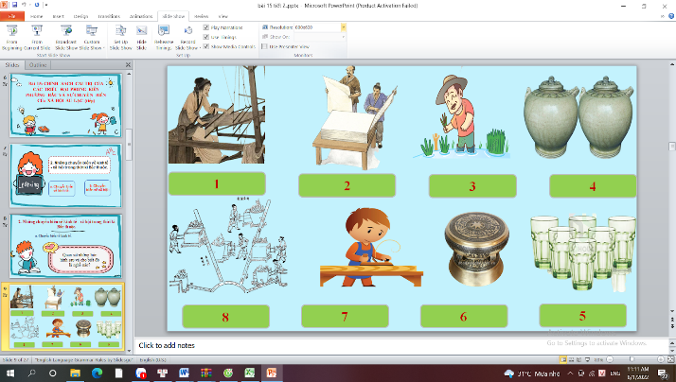  Nhiệm vụ 2: Chuyển biến về xã hội:  Hoàn thành thông tin trong bảng sau  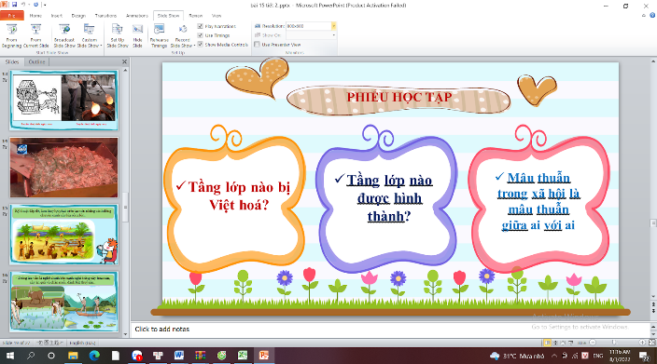  ? Theo em từng lớp nào trong xã hội sẽ là thủ lĩnh của những cuộc đấu tranh giành độc lập cho người Việt? Vì sao?  Bước 2: HS thực hiện nhiệm vụ học tập  - HS thảo luận theo cặp đôi, đọc SGK và trả lời câu hỏi.  - GV hướng dẫn, theo dõi, hỗ trợ HS nếu cần thiết.  Bước 3: Báo cáo kết quả hoạt động và thảo luận  - GV mời đại diện 2-3 HS trả lời câu hỏi.  - GV mời HS khác nhận xét, bổ sung.  Bước 4: Đánh giá, chuẩn kiến thưc  GV đánh giá, nhận xét, chuẩn kiến thức, bổ sung, chuyển sang nội dung mới. | 2. Những chuyển biến về kinh tế - xã hội trong thời kì Bắc thuộc.  a. Chuyển biến về kinh tế:  - Trồng lúa vẫn là nghề chính bên cạnh nghề trồng cây hoa màu, cây ăn quả và chăn nuôi.  - Kỹ thuật đắp đê, làm thuỷ lợi phát triển tạo nên những cánh đồng chuyên canh cây lúa rộng lớn.  - Nghề sắt vẫn phát triển cùng với các nghề đúc đồng, làm gốm, làm mộc, làm đồ trang sức….  -Quan hệ buôn bán trong và ngoài khu vực được đẩy mạnh hơn trước  b. Chuyển biến về xã hội:  - Một số quan lại, địa chủ người Hán bị Việt hóa  - Tầng lớp hào trưởng bản địa hình thành.
HOẠT ĐỘNG 3. LUYỆN TẬP
a) Mục tiêu: Vận dụng kiến thức của bài học vào việc làm bài tập cụ thể
b) Nội dung: HS suy nghĩ cá nhân làm bài tập của GV giao
c) Sản phẩm: Câu trả lời của HS
d) Tổ chức thực hiện
Bài tập 1: Trắc nghiệm
B1: Chuyển giao nhiệm vụ:
Câu 1: Nghề thủ công mới xuất hiện ở nước ta thời Bắc thuộc:
- Nghề làm sắt.
- Nghề làm giấy
- Nghề đúc đồng
- Nghề làm gốm
Câu 2: Từng lớp nào trong xã hội đóng vai trò lãnh đạo người Việt đấu tranh giành độc lập, tự chủ trong thừoi kì Bắc thuộc?
- Địa chủ người Việt
- Quan lại, địa chủ người Hán bị Việt hoá.
- Nông dân làng xa
- Hào trưởng bản địa
B2: Thực hiện nhiệm vụ
- HS xác định yêu cầu của câu hỏi và trả lời
- GV hướng dẫn cho HS trả lời câu hỏi
B3: Báo cáo kết quả hoạt động
- GV yêu cầu HS trình bày sản phẩm của mình.
- HS trình bày, theo dõi, nhận xét, đánh giá và bổ sung cho bài của bạn (nếu cần).
B4: Kết luận, nhận định: GV nhận xét bài làm của HS.
Dự kiến sản phẩm
BT 1:
Câu hỏi | 1 | 2
Đáp án | B | A
HOẠT ĐỘNG 4. VẬN DỤNG
a) Mục tiêu: Củng cố và mở rộng kiến thức nội dung của bài học cho HS
b) Nội dung: GV giao nhiệm vụ, HS thực hiện nhiệm vụ.
c) Sản phẩm: Bài làm của HS
d) Tổ chức thực hiện
B1: Chuyển giao nhiệm vụ: (GV giao bài tập)
Bài tập:
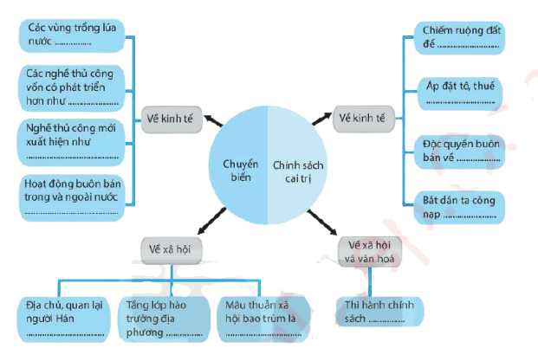
B2: Thực hiện nhiệm vụ
- GV hướng dẫn các em tìm hiểu yêu cầu của đề.
- HS đọc và xác định yêu cầu của bài tập.
B3: Báo cáo kết quả hoạt động
- GV hướng dẫn các em cách nộp sản phẩm cho GV sau khi hoàn thành.
- HS làm bài tập ra giấy và nộp lại cho GV qua hệ thống CNTT mà GV hướng dẫn.
B4: Kết luận, nhận định (GV)
- Nhận xét ý thức làm bài của HS, nhắc nhở những HS không nộp bài hoặc nộp bài không đúng qui định (nếu có).
- Dặn dò HS những nội dung cần học ở nhà và chuẩn bị cho bài học sau.

******************************
Nhận xét và xác nhận của TTCM:
............................................................................................................................................... ................................................................................................................................................................................................................................................................................................................................................................................................................................................................................................................................................................................................

